

2 ноября 2026 г. | г. Москва

Коммерческое предложение
Office Kit S215N (3,9x38)
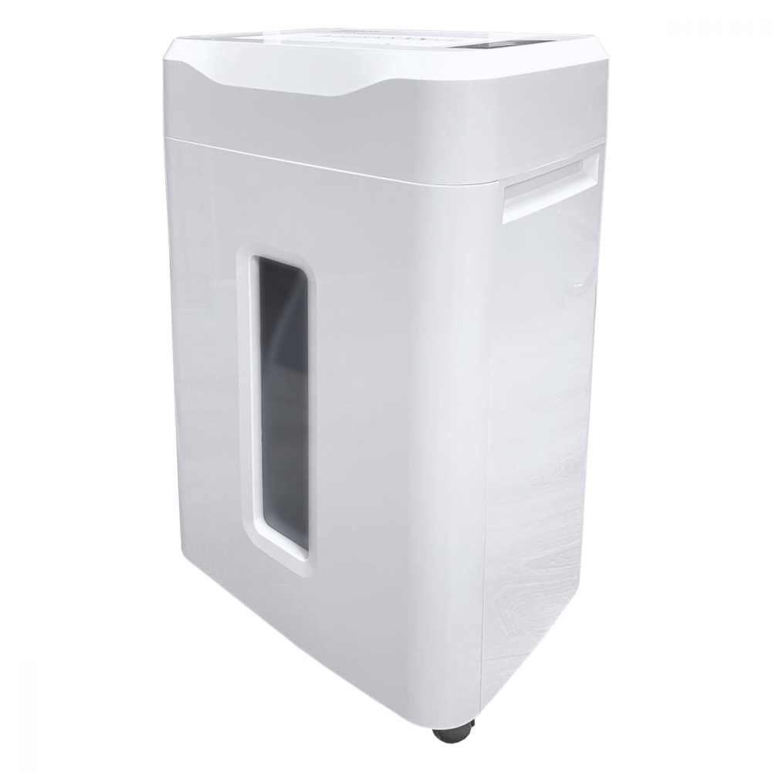 | Описание:  Функциональный уничтожитель для офисного использования, способный уничтожать большое количество листов.  Устройство оборудовано индикаторами включения, выдвинутой корзины, перегрузки, перегрева и переполненной корзины.  Аппарат также включает новые функции, такие как энергосбережение и автоочистка. Корзина устройства оснащена удобной ручкой и колесиками для удобства перемещения.

Параметры | Значение
Тип: | Офисные
Тип резки: | Перекрестный
Размер частицы, мм: | 3,9x38
Уровень секретности по DIN 66399: | P-4
Класс секретности для CD/DVD-дисков: | O-4
Количество уничтожаемых листов 70 г/м: | 22
Количество уничтожаемых листов 80 г/м: | 20
Емкость корзины, л: | 35
Скорость резки, мм/сек.: | 35
Ширина входа, мм: | 225
Мощность, Вт: | 400
Уровень шума, Дб: | 55
Реверс: | Да
Автореверс: | Да
Цикл работы: | 15 минут работает / 30 минут отдыхает
Остановка при полной корзине: | Да
Защита от перегрева: | Да
Индикатор полной корзины: | Да
Индикатор перегрева и перегрузки: | Да
Индикатор открытой корзины: | Да
Система энергосбережения: | Да
Ролики для передвижения: | Да
Высота, мм: | 627
Ширина, мм: | 400
Глубина, мм: | 290
Вес, кг: | 12,5

Фактические параметры товара могут отличаться от заявленного производителем в технической документации как в большую, так и в меньшую сторону в пределах допустимой погрешности не более 10%.
Это в равной степени относится как к размеру частиц, так и к уровню шума, скорости и количеству уничтожаемых листов. Данная погрешность является технологической нормой и не считается дефектом.
На изменение параметров может оказывать влияние плотность уничтожаемой бумаги и фактическое напряжение в сети.

Цена: 34 169 руб. 52 коп.
Гарантия:
Сроки поставки товара:
Срок действия ценового предложения:

Генеральный директор Миронов Б.Б.

